



**DEĞERLER EĞİTİMİ**

**TEMİZLİK**

**Temizlik nedir?**

Temizlik sağlığımıza zarar verecek her türlü pas, toz, kir vb. gibi ortamlardan korunmak için yapılacak uygulamalar olarak tanımlanabilir. Temizlik için alınan önlemlerinin tümüne hijyen denilmektedir

**Temizliğin faydaları nelerdir?**

**1-** Temizlik mekânların ve çevrenin cazip, çekici ve estetik görünümlü olmasını sağlar. Yerler de toz, kir ve çöplerden hiçbir iz bırakılmaması ve güzel görünmesi etkili temizlik ile sağlanır.

**2-** Temizlik öncelikle sağlıklı bir ortam oluşturulmasını sağlar. Eğer hijyenik bir ortam sağlanmazsa bakteriler çoğalır, hastalıklar ve ölümlere neden olabilirler.

**3-** Temizlik eşyaları ve yüzeyleri korur. Mobilyaların, halıların, perdelerin vb. daha uzun ömürlü olmasını sağlar.

**4-** Temizliğin faydaları arasında etrafa dökülüp saçılan çöpler herhangi bir tehlikeye meydan vermeksizin ortadan kaldırılmış olması da vardır.

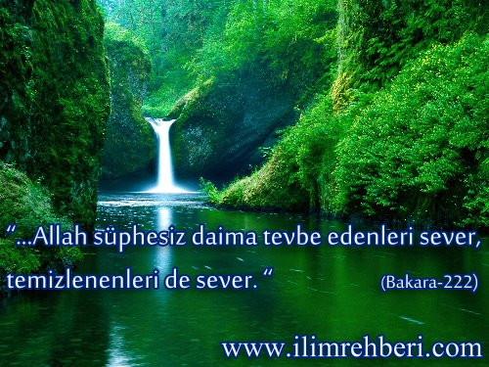**5-** Ortamın daha kolay kullanılmasını sağlar, yaşam kalitesini arttırır.

**Hadis-i Şerifler**

Eğer ümmetime ağır gelmeyecek olsaydı, onlara her namazda misvak kullanmalarını emrederdim.

Namazın anahtarı temizliktir.

*Yemekten evvel ve yemekten sonra ellerinizi yıkayınız Benim ümmetim kıyamet gününde yüzleri parlak, elleri ve ayakları nurlu olarak haşrolunacaktır.*

*Herkes gücünün yettiği kadar bu parlaklığı arttırsın. Şüphe yok ki Yüce Allah temizdir, temizliği sever. İkramı boldur, ikramı sever. Cömerttir, cömertliği sever. Artık evlerinizin çevresini temiz tutun.*

**Yemekten önce ve sonra el yıkamak, zenginliğe yol açar, fakirliği giderir.**



**Kirli Cam!**

Karı koca yeni taşındıkları evlerinde kahvaltıya otururlar. Kadın pencereden karşı balkonda çamaşır asan kadını görür, hemen kocasına döner der ki;

* Ya herhalde karşı komşumuz elbise yıkamayı bilmiyor baksana beyazlar nasıl da gri görünüyor.

Kocası ses çıkarmaz kahvaltısını yapmaya devam eder. Başka bir gün sofrada kadın yine karşı komşuyu eleştirir.

* Bak bu günde kirli yıkamış, herhalde sabunu iyi değil ya da gözleri iyi görmüyor.

Başka bir gün yine böyle olur, adam sessizce kahvaltıya devam eder. Bir hafta bu şekilde geçer. 1 hafta sonra kadın der ki;

* Aaa kocacım herhalde kadın çamaşır sabununu değiştirmiş bak bu gün pırıl pırıl astığı çamaşırlar.

Adam yok değiştirmedi diye cevap verir.

Kadın biraz şaşkın sorar;

**-** Ya öyle mi ama sen nerden biliyorsun ki bunu?

- Bu sabah senden erken uyandım.

- Eee?

- Evimizin pencerelerini sildim.

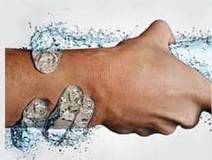

**Misafir Gelecekmiş Gibi Evini, Ölüm Gelecekmiş Gibi Kalbini Temiz Tut.....**

**Manevi Temizlik Ne Demektir?**

Manevi temizlik, insanın düşüncelerinin temiz olması demektir. Bu, insanın kötülük yapmaktan uzak durmasıyla mümkün olur. Manevi yönden temiz olan kişi, Allah’a inanır. Çok mutlu ve sakin biri olur. Bir insan kötülük yapmazsa ve kötü şeyler düşünmezse o zaman mutsuz olmaktan kurtulur.

**İnsanın Beden Temizliği Nasıl Olmalıdır?**

Beden temizliğini üç başlık altında inceleyebiliriz:

**1-Vücudun dış temizliği:** Çeşitli etkenlerle kirlenen bütün dış organlarımızı temiz tutmaktır. Bu temizlik devamlı ve periyodik olmalıdır.

**2- Vücudun iç temizliği:** İç organlarımızı zararlı yiyecek ve maddelerden uzak tutmaktır. Bir insan, düzenli yemek yer ve aşırı yemekten sakınır. Zararlı yiyecek ve içeceklerden uzaklaşır. Sigara ve içki gibi zararlı alışkanlıklardan kesinlikle kaçınır.

**3- Elbise temizliği:** Giyeceklerimizi temiz tutmak, güzel kullanmak ve kirlenen giysilerimizi hemen değiştirip yıkatmaktır. Temiz elbise, yeni elbise demek değildir. Temiz ve ütülü olan bir elbise eski de olsa güzel görünür.



**İnsani Elbisesine Göre Karşılarlar, Bilgisine Göre Ağırlarlar.**

**Hazırlayanlar:**

**Ali ŞAKALAK**

**Bilişim Teknolojileri Rehber Öğretmeni**